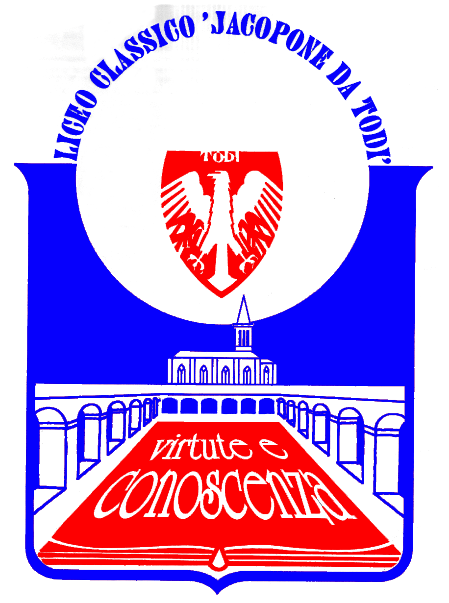
LICEO CLASSICO STATALE “JACOPONE DA TODI”
CON ANNESSO LICEO SCIENTIFICO
CORSI CLASSICO - LINGUISTICO - SCIENTIFICO -SCIENZE UMANE

SEDE LEGALE: LARGO MARTINO I, 1

06059 TODI (PG)

Tel.: 075 8942386 ♦ E-mail: pgpc04000q@istruzione.it

COMUNICATO STAMPA

IL LICEO “JACOPONE DA TODI” PRIMA SCUOLA DELL’UMBRIA

A CELEBRARE IL “PI GRECO DAY”

SABATO 14 MARZO 2015

Il Liceo “Jacopone da Todi”, in occasione dell’Assemblea di Istituto di sabato 14 marzo 2015, sarà la prima Scuola dell’Umbria a celebrare il “Pi greco Day”, omaggio allo straordinario fascino della matematica che viene festeggiato in tutto il mondo il 14 marzo, a partire dalla prima manifestazione del 1988 a San Francisco. La data del 14 marzo è stata individuata in quanto il numero 3,14, corrispondente al “Pi greco”, in lingua inglese può essere letto come “marzo 14”; inoltre, il 14 marzo è anche l’anniversario del giorno della nascita di Albert Einstein. Pertanto, l’Assemblea di Istituto del Liceo “Jacopone da Todi”, con l’attiva partecipazione degli studenti e il coordinamento del Prof. Benedetto Scimmi, docente di matematica e fisica del Liceo, proporrà di omaggiare la matematica in modo coinvolgente e dinamico, attraverso una serie di interessanti e attraenti manifestazioni: l’illustrazione pratica alla cittadinanza, in Piazza del Popolo, dalle ore 9.00 alle ore 12.00, da parte di un gruppo di studenti del Liceo, di esperimenti scientifici; la proiezione, alle ore 10.00, presso il cinema “Jacopone”, del film “The Imitation Game”, dedicato alla figura del grande matematico Alan Turing; la conferenza, alle ore 11.00, presso la Sala del Consiglio Comunale, del Prof. Emiliano Cristiani sul tema “Modelli matematici per stampanti 3D: un’opportunità di lavoro per i giovani”; lo scatto, alle ore 12.00, sulla scalinata della Chiesa di San Fortunato, di una foto collettiva degli studenti del Liceo con la formula matematica del “Pi greco”. La cittadinanza è invitata a partecipare a questa grande festa della matematica, scienza sublime, che ci consente di decifrare, nel segno dell’armonia e della bellezza, la struttura profonda e mirabile del cosmo.

Todi, 11 marzo 2015

IL DIRIGENTE SCOLASTICO
(Prof. Sergio Guarente)

